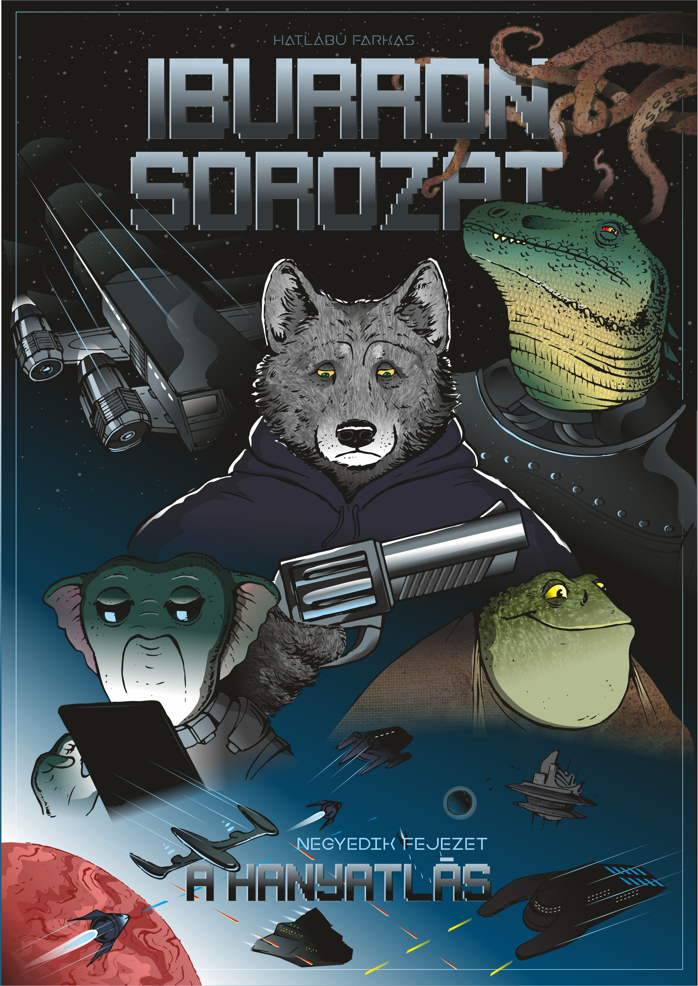

Ez azt jelenti, hogy van előtte még legalább 2 rész, és utána is van egy jó pár. tehát az első mondatoknak VAN előzménye. sokat segít, ha elképzeljük a lehetetlent : NEM emberi lények vannak a regényben.
-----
Ez a fejezet krull kálváriáját meséli el, főleg belülről, a főhős szemszögéből.
A regény hatalmas része egyetlen szemszögből történik, tehát amit a főhős nem lát, azt te se látod.
-----
Javaslom ezen regény olvasását internet közelében, mert vannak fontos részek, amikhez zenét is találtam. a zenéket ott keressük, ahol sokkal több zene hozzáférhető, hiszen nem csak a YouTube weblap tárol zenét ! Ezek a lejátszandó zenék így néznek ki:
----------------------
[ előadó - dalcím ] ♪ ♫ ♬
----------------------
Ezeket el kell indítani, és utána olvasni azt a részt, ami alatta van. így a zene hatása alatt lehet olvasni.
-----
a nagybetű ebben a regényben elsősorban a FONTOSSÁGOT, és a KIABÁLÁST jelenti.
a mondatkezdő nagybetű problémája még nem megoldott, mert a LIBREOFFICE irodai csomagnak ez a része valamiért nem dolgozik rendesen. talán a következő verzióban nem lesz efféle bugyuta hiba :( dolgozom rajta, kérlek legyetek türelemmel, MINDEN SEGÍTSÉGET szívesen fogadok ! ha találsz hibát, kérlek JELEZD !
-----
A teljes regény szereplői, eseményei, helyszínei nem valós személyek, helyszínek és bármilyen hasonlóság a valósággal csak a véletlen műve lehet, semmi más .
-----
a regény ( BY-NC-ND / 4.0 ) Creative Commons jogi licenc -szel jön.
-----
Hatlábú farkas, 2017 .

